Indica si en los siguientes casos hacemos referencia a bienes o a servicios. Señala también que necesidad satisfacen.

a) Una clase sublime de economía
b) Una coca cola
c) Unas zapatillas de deporte
d) Un partido de fútbol
e) Instagram
f) Una mascarilla

Soluciones

a) Servicio, educación
b) Bien, alimentación
c) Bien, vestimenta
d) Servicio, entretenimiento y cio
e) Servicio, entretenimiento y relaciones sociales
f) Bien, seguridad

Representa las siguientes operaciones en el flujo circular de la renta

1. María compra un móvil por 150 euros en la tienda “Informática”
2. Lucía es contratada por la empresa “Copymaster” y cobra 1000 euros
3. Carlos recibe una beca de 1500 euros del Estado
4. La cafetería Dueñas paga 500 euros de impuestos

Solución
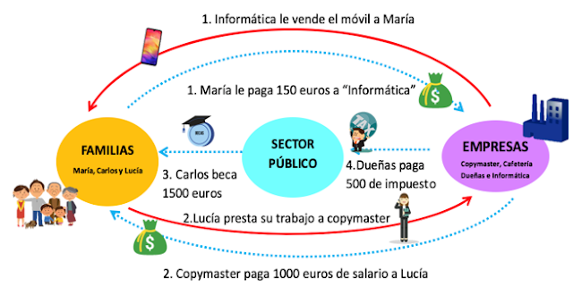

Piensa en estas empresas y diferencia entre propietarios y empresario (Banco Santander, tu instituto, el bar de la esquina de Pepe).

- El Banco Santander
- Tu instituto
- El bar de la esquina

Soluciones:

a) Propiedad: accionista
Empresario: Ana Botín

b) Propiedad: Junta de Andalucía
Empresario: equipo directivo

c) Propiedad: Pepe
Empresario: Pepe

Clasifica los siguientes elementos de la empresa McDonalds dentro las 4 clasificaciones que hemos visto

a) Los cocineros
b) La carne de hamburguesa
c) La marca
d) Los gerentes
e) Los fuegos de la cocina
f) El sistema de organización de la cocina
g) El buen trato a los niños
h) Los clientes

Soluciones
a) Elementos humanos, trabajadores
b) elementos materiales, capital corriente
c) elementos inmateriales, imagen
d) elementos humanos, directivos
e) elementos materiales, capital no corriente
f) elementos inmateriales, organización
g) elementos inmateriales, cultura
h) entorno, específico

Indica a qué función de la empresa pertenece cada una de las siguientes acciones

a) El coste de fabricación de un iPhone XS MAX es 443 dólares y luego se vende por 1.600 dólares.
b) La empresa AVON ha donado más de 700 millones de euros para luchar contra el cáncer de mama.
c) La empresa Honda ha creado un sistema de producción que permite unir todas las piezas de un coche en 69 segundos.
d) La papelería Pepito compra un local y hace una obra antes de saber sin saber si la empresa tendrá éxito.

Solución:

a) Función de creación de valor
b) Función social
c) Función productiva
d) Función de riesgo

Eres el director de un restaurante que quiere ganar una estrella Michelin y para ello realizas las siguientes funciones.

a) Revisar que todos los platos cumplen la calidad necesaria
b) Repartes las tareas entre los diferentes cocineros y camareros
c) Comunicar a todos los trabajadores todas las instrucciones
d) Decides todos los procedimientos y políticas a llevar a cabo como estrategia caso de que haya una queja de un cliente
Relaciona cada tarea con las funciones del empresario

Soluciones
a) Control
b) Organización
c) Dirección de recursos humanos
d) Planificación

Indica qué objetivo busca cada una de estas empresas

a) Reducir un euro la producción de cada pieza
b) Ganar 10 millones de euros
c) Mantener la empresa abierta después del COVID-19
d) Crear envases ecológicos
e) Abrir tiendas en 5 nuevos países
f) Reducir el número de quejas de los clientes
Soluciones

a) minimizar costes
b) beneficios
c) supervivencia
d) Responsabilidad social
e) crecimiento
f) satisfacción clientes

Una empresa que vende automóviles ve que se producen los siguientes cambios:

a) Un virus provoca que el Estado decrete el Estado de Alarma, una ley que hace que los ciudadanos no puedan salir de sus casas en 2 meses. (marzo-mayo 2020)
b) Hay una crisis que provoca que 1 millón de personas pierdan su trabajo (marzo-junio 2020)
c) El Estado aprueba una serie de ayudas a los ciudadanos para que puedan comprar coches
d) El Estado aprueba el ingreso mínimo vital (junio 2020)
Soluciones

a) entorno general, perjudica
b) entorno general, perjudica
c) entorno específico, beneficia
d) entorno general, beneficia

Indica de qué fuerza competitiva estamos hablando en cada caso y si dicha situación beneficia o perjudica a las empresas del sector bancario.

a) Los clientes están muy organizados para defender sus derechos como consumidores
b) En los próximos años es posible que Amazon entre en el sector bancario y ofrezca préstamos a los clientes.
c) Ha habido una reducción del número de bancos y cajas desde 2008.
d) Los proveedores (los ahorradores) tienen pocas posibilidades de conseguir mejores condiciones cambiando de banco.
Soluciones:

a) poder negociación de clientes alto, perjudica
b) gran amenaza de nuevos competidores, perjudica
c) menor rivalidad entre empresas, beneficia
d) poder negociación de proveedores bajo, beneficia

Indica si las siguientes situaciones son una debilidad, amenaza, oportunidad o fortaleza para la empresa de cada ejemplo.

a) Una cafetería ve como debido al COVID-19 sus dos principales competidores en el barrio han tenido que cerrar
b) Una academia de clases particulares cuenta con peores profesores que otras academias
c) El banco Unicaja cuenta con una red de oficinas en Málaga mucho mayor que los otros bancos
d) Una empresa editorial de libros ve como han entrado muchos nuevos competidores
Soluciones

a) Oportunidad
b) Debilidad
c) Fortaleza
d) Amenaza

